WEYLAND EXTENZIÓS VIBRÁTOR HASZNÁLATI UTASÍTÁS

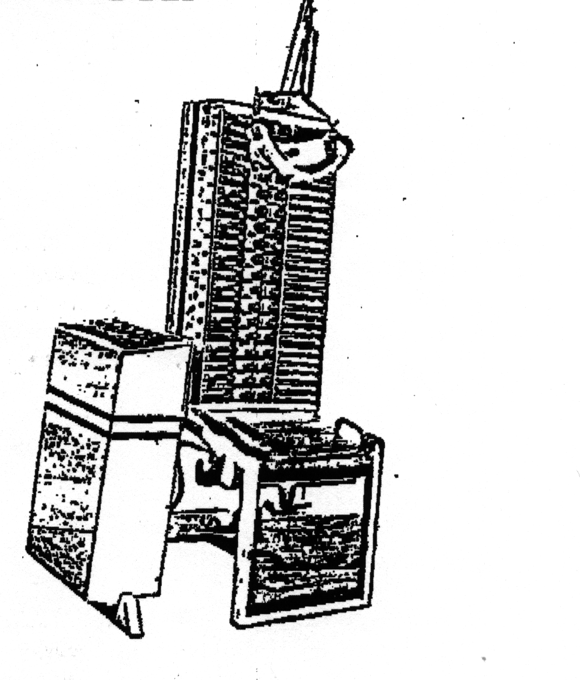

Extension vibrator

Figyelmeztetés

Ezt a masszázs széket nem használhatják a következő esetekben:

Szív pacemaker
Tumor
Osteomalachia
TBC
Osteochondrosis Deformans
Terhesség

Orvosi ellenőrzés mellett nem maximális döntéssel, és enyhe hővel, vibrációval alkalmazható a következő esetekben az extenziós vibrátor:
Kardiovaszkuláris betegségek
Magas vérnyomás
Keringési problémák
Csont betegségek
Friss sérülések
Akut sérülések
Gyulladásos reuma
Cukorbetegség
Hát sérülések
Glaukóma

Extension vibrátor

Működtetési instrukciók

1.Bevezető megjegyzések
Termékeinket folyamatosan fejlesztjük, ezért fenttartjuk a jogot a használati utasítás és az abban lévő képek megváltoztatására.
Fenntartjuk a jogot, hogy bármikor kiegészítsük a használati utasítást . Engedélyünk nélkül a használati utasítást nem lehet másolni, és átadni harmadik félnek.

2.Kezelés, szállítás és üzembe helyezés
A készülék mozgatásához használjunk villás targoncát .
Ügyelni kell, nehogy a csomag mozgatás közben összenyomódjon.
A készüléket szállítás után csomagoljuk ki és villás targoncával vagy ahhoz hasonló eszközzel szállítsuk végleges helyére.
A készülék csúzdán is mozgatható.
Lépcsőn történő mozgatásához (150 kg) legalább négy ember kell minden lábához egy-egy szállító szallagot használva.
Ha lehetséges, a készülék mozgatásánál a háttámla vízszintes helyzetben legyen.

Összeszerelés
Az Extension Vibrator összeszerelésekor a csuklópánt szögnek és a csuklópánt furatnak vízszintes helyzetben kell lennie.
A főkapcsolóval (1) a készüléket áram alá helyezzük.
A (2) forgatógombbal az időt állítsuk be 10 percre.
A (8) forgatógombbal automatikusan lebillentjük HWS –be.
A (2) forgatógombbal visszaállítjuk az időt 0-ra .
Az ülés olyan pozícióba billen, mint ami az ábrán látszik.

Szervíz-instrukciók

BWS-LWS

1.Kapcsoljuk be a főkapcsolót
2.Állítsuk be a az időt a kívánt kezelési időre (10 perc)
a. A páciens helyet foglal (1.pozíció)
b.Fordítsuk a berendezést kb. 45ْ˚-ban és szorítsuk meg az övet a medence alatt.
c.Extenziós-vibrátor a harmadik pozícióba kerül(vízszintesbe), míg a hátgerinc vízszintes nem lesz.
3.3-as nyomógombbal állítható az ülés dőlésszöge.
4. A BWS-LWS- szegmensek beállítása.
5. Indítsuk a vibrációt.
6. Állítsuk be a megfelelő impulzus nagyságot.
7. Állítsuk be a megfelelő impulzus időtartamot.
8. Az automatikus BWS-LWS kapcsolót állítsuk a kezelésnek megfelelő pozícióba.
9. Állítsuk be a megfelelő hőmérsékletet.
10.Adjuk a páciens kezébe a vészleállító gombot.
A kezelés után a szék automatikusan vízszintes helyzetbe kerül, 30 másodpercig marad ebben a pozícióban majd a 4.pozícióba kerül. A beteg kicsatolhatja az övet.
A széket visszafordítjuk normál helyzetbe egy kézi kerékkel (4. pozíció).

HWS funkció beállítása a következöképpen történik:

1.Kapcsoljuk be a főkapcsolót.
2.Állítsuk be az órát a kívánt kezelés időtartalmára (10 perc).
a. A paciens helyet foglal, beköti az övet (1.pozíció).
b.Extenziós- Vibrátor vízszintes helyzetbe kerül, majd kapcsoljuk ki az övet .
c. Húzzuk a pácienst olyan pozícióba míg kb. 10 cm távolság lesz a szék és a páciens feneke között. (2.pozíció).
d. Tegyük fel a Glisson hurkot.
3.Nyomjuk meg a 3-as gombot és állítsuk a széket a kívánt helyzetbe,hogy elérjük a kívánt húzóerőt.
4.Állítsuk be a HWS szegmenseket.
5.Indítsuk el a vibrációt.
6.Állítsuk be a vibráció nagyságát.
7. Állítsuk be a vibráció időtartamát.
8. Állítsuk be a automatikus HWS-kapcsolót.
9. Növeljük a hőmérsékletet, míg kellemes nem lesz.
10 Adjuk a vészleállító gombot a paciensnek.
A kezelés után az Extension-Vibrator-t 2. pozícióba kerül, (vízszintes) és vegye le a Glisson- hurkot és állítsa a berendezést 1. pozicióba az UP (3. gombbal).

3.Elektromos csatlakozás
A készülék a szabványoknak megfelelő elektromos vezetékkel van ellátva.
Földelt csatlakozóval és konnektorrol működtethető, 220V-60 Hz. váltóárammal. A csatlakozó 16 Amperes bíztosítékkal van védve.
4. Üzembehelyezés
A főkapcsoló bekapcsolásával az elektromos rész működésre kész.
A működés jele ha a jelzőlámpa sárgán világít (HAUPT –EIN= „Main-switch-On”)
Mielőtt a szék pozícióját állítjuk, az időt be kell állítani, különben a szék mindig visszajön, amennyiben a(8.gomb) a BWS-LWS pozícióba van állítva.
A továbbiaban a számok a kezelőpulton lévő kezelőszervek mellett található számoknak felelnek meg.
Csatlakoztassuk a vészkapcsolót a készülékhez.

1.”Haupt-Ein”=”Main-On”, Főkapcsoló.
2.”Haupt-Zeit”= „Main.Time in minutes”, a kezelés ideje normálisan 5 , max. 15 perc, a legtöbb esetben 10 perc.
3. Forgatás:
Mielőtt forgatjuk a széket állítsuk a 8. gombot 0 helyzetbe!
Székforgatás az AUF= up, fel és AB=down, nyomógombokkal lehetséges.
Amíg valamely gombot nyomjuk a fentiek közűl, a szék a végállásokig mozdúl, de a szék bármely szög pozícióban megállítható.
A páciensek megkapják a „Not -Aus Kabel”= ”Emergency Stop- Cable”-t, a vészleállító kábelt amelynek megnyomásával a kezelés befejeződik és a szék normál helyzetbe kerül automatikusan. Normál helyzetnek a 8. pont alatt leírt beállítás számít.
A 8. kapcsoló kapcsolásával lehet az LWS-BWS-re állni.
4.Szegmensek állítása
16 billenő kapcsoló van a készüléken a szegmensek vibrálásának be és kikapcsolására. Mindegyiknek 2 helyzete van.
Ha a kapcsolók felfelé állnak, a szegmens nem vibrál. A kapcsolókat lefelé állítva, a szegmens vibrál.
A kezelésnek megfelelően (HWS; BWS/LWS) szegmenseket kell bekapcsolni. Például: a program15. szegmenstől fut a7-es szegmensig, akkor a 15-től 7-ig lévő billenő kapcsolókat kell bekapcsolni (lefelé).
Az összes többi billenő kapcsolónak felfele kell állni.
Javasolt, ha egy új kezelést kezdenek, az összes billenő kapcsolót kapcsolják ki (vagyis fel).
Ha szükséges a kezelés során bármelyik billenő kapcsoló fel vagy lekapcsolható. Ha a billenő kapcsoló (szegmens) be van kapcsolva, sárga lámpa jelzi.
5.Az 5-ös gomb megnyomásával a vibráció beindúl a 4-es kapcsolók beállításainak megfelelően, ha az idő be van állítva.
6.A vibráció intenzitása ezzel a gombbal állítható. Általában normál esetben a 4-es és 7-es fokozatok között használjuk.
7.Az impulzus időtartalma 0.5-től 10 másodpercig állítható. Az impulzusnak kellemesnek kell lennie a páciens számára.
8.Automatik-Schalter=Automatic-Switch-nek két helyzete van:
O-helyzet: A szék nem jön vissza normál helyzetbe a kezelési idő lejárta után.

HWS (nyaki gerincoszlop):
A szék automatikusan vizszintbe áll a kezelési idő lejárta után (2.gomb) és ilyenkor a Glisson hurkot fel lehet tenni vagy le lehet venni a paciensről ( a hát vízszintes marad).

BWS és LWS
( Torakalis és lumbáris gerincoszlop):
Miután lejárt az előre beállított idő, a szék automatikusan normál pozícióba kerül.
9.Hőmérséklet szabályzó a LWS -BWS –hez 3 állásnak megfelelően forgatógombbal állítható.
1=hideg
2=250 Watt
3=500 Watt
A melegítő rendszer csak akkor működik, ha az 5. gombot megnyomjuk. A vibráció és a melegítés a kezelési idő lejárta után automatikusan leáll.
Figyelem
Ha a Not –Aus- Schalter =Emergency-Stop-Switch –et használjuk az időt (2) és a HWS, BWS-LWS (8) gombot O állásba lenni.
Csak ezek után fog a készülék megfelelően működni.
HWS-kezelés: Kérjük használja a nyakpárnát a beépített melegítőpárnával együtt.

BWS-LWS

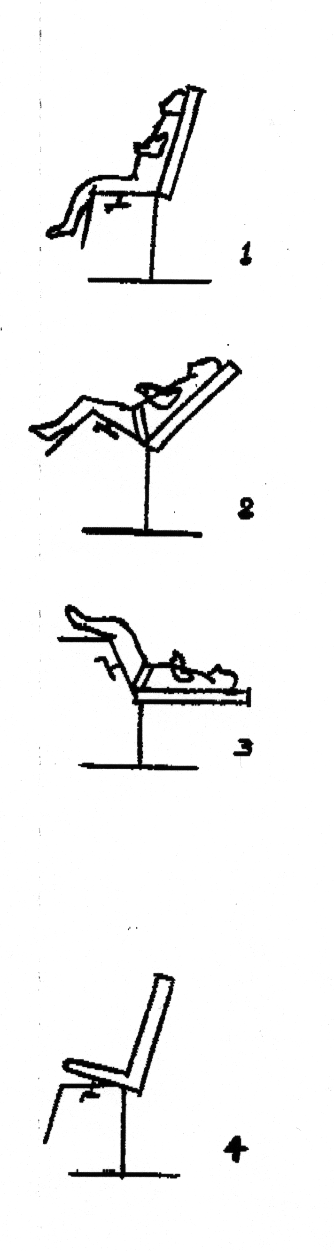
HWS

